КНИГИ ДЛЯ ВЗРОСЛЫХ

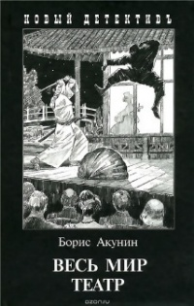
Акунин, Б. Весь мир театр: роман. – М., 2010. – 432 с.
Действие романа происходит в 1911 году. Однажды гармоничная жизнь Эраста Фандорина внезапно выбивается из колеи: благодаря череде нелепых событий он попадает на театральное представление. И именно там вся безукоризненно выстроенная схема его жизни рушится в один миг. Эраст Петрович безнадёжно влюбляется. Фандорин уже потерял надежду на то, что он когда-либо сможет снова оказаться в объятиях всепоглощающей страсти — и вот оно, в самый неожиданный момент! Государственные дела отходят на задний план, гармоничная жизнь трещит по швам, и даже череда загадочных смертей в театре, которая начинается сразу после представления, для Эраста Петровича не более чем повод для того, чтобы оказаться ближе к объекту своего вожделения с роковым для него именем…

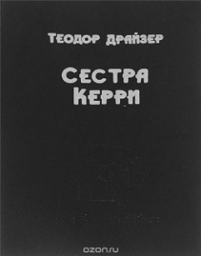
Драйзер, Т. Сестра Керри: роман. – М., 1986. – 542 с.
Опубликованный в 1900 году дебютный роман Драйзера вызвал грандиозный скандал — его называли безнравственным, безбожным, циничным и порочащим американскую мечту. Известный критик писал, что «хвалить этот роман едва ли не так же опасно, как стрелять в президента». Тем не менее «Сестру Керри» хвалят и любят вот уже более ста лет за увлекательность и живость, за трогательную героиню, провинциальную актрису Керри Мибер, приехавшую в большой город Чикаго в поисках мечты...

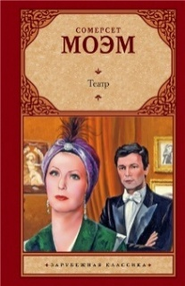
Моэм, С. Театр: роман. – М., 1993. – с.165-350
Самый знаменитый роман Сомерсета Моэма. Тонкая, едко-ироничная история блистательной, умной актрисы, отмечающей "кризис середины жизни" романом с красивым молодым "хищником". "Ярмарка тщеславия" бурных двадцатых? Или - неподвластная времени увлекательнейшая книга, в которой каждый читатель находит что-то лично для себя? "Весь мир - театр, и люди в нем - актёры!" Так было - и так будет всегда!

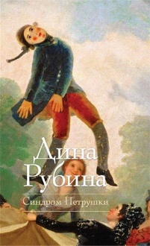
Рубина, Д. Синдром Петрушки: роман. – М., 2011. – 428 с.
Дина Рубина совершила невозможное — соединила три разных жанра: увлекательный и одновременно почти готический роман о куклах и кукольниках; семейный детектив и психологическую драму, прослеженную от ярких детских и юношеских воспоминаний до зрелых седых волос. Страсти и здесь «рвут» героев. Человек и кукла, кукольник и взбунтовавшаяся кукла, человек как кукла — в руках судьбы, в руках Творца, в подчинении семейной наследственности? — эта глубокая и многомерная метафора повернута автором самыми разными гранями, не снисходя до прямолинейных аналогий.
Мастерство же литературной «живописи» Рубиной, пейзажной и портретной, как всегда на высоте: словно ешь ломтями душистый вкусный воздух и задыхаешься от наслаждения.
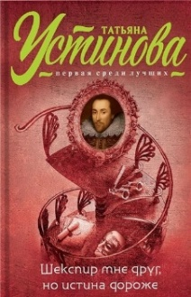
Устинова, Т. Шекспир мне друг, но истина дороже: роман. – М., 2015. – 318 с.
В командировке в Нижний Новгород режиссеру Максиму Озерову и его напарнику Феде Величковскому предстоит записать спектакль для радио! Старинный драматический театр встречает москвичей загадками и тайнами! А прямо во время спектакля происходит убийство!.. Максим Озеров начинает собственное расследование, в котором ему активно помогает молодой напарник Федя. Порой им кажется: они не столько записывают спектакль, сколько сами участвуют в невероятном, фантасмагорическом спектакле, где всё по правилам – есть неуловимый, как тень, злодей, есть красавицы, есть чудовища, есть даже самый настоящий призрак!..
КНИГИ ДЛЯ ДЕТЕЙ
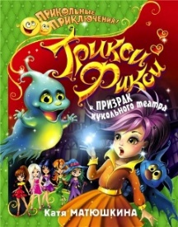
Эта история познакомит тебя с замечательными куколками Трикси-Фикси, которые живут в игрушечном Звёздном городе, где есть заброшенная площадь, а в середине этой площади стоит полуразрушенный кукольный театр. Когда-то в театре выступали куклы, но однажды случилось кошмарное происшествие. Появился страшный призрак! И с тех пор никто не решался устраивать в театре спектакли. Театральная площадь потемнела. Жители города не только обходили театр стороной, они даже перестали появляться на площади. И вот однажды вой того самого призрака разбудил весь город…
А что произошло дальше, ты узнаешь, прочитав книгу Кати Матюшкиной «Трикси-Фикси и призрак кукольного театра».

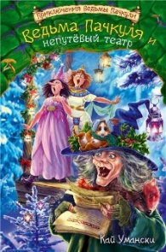
Книга Кая Умански «Ведьма Пачкуля и непутёвый театр» перенесёт тебя в Непутёвый лес, где под Рождество, чтобы повеселиться и заработать немного денег, ведьма Пачкуля решает поставить пантомиму - пьесу в театре. Сказано - сделано! Но только представь себе, что будет, если на одной сцене собрать неуклюжую Пачкулю, заносчивую предводительницу шабаша Чепухинду, удалую ведьму Вертихвостку, а также их помощников: хомяка, кота, ужа и других обитателей Непутёвого леса. Ты думаешь, ничего не получится? А вот и нет! Не зря же зрители: вурдалаки, скелеты, оборотни, мумии, упыри и гоблины рукоплескали и кричали «Браво!» Пантомима имела бешеный успех, и всё шло по плану ровно до того момента, как... Но об этом тебе расскажет сама Пачкуля, если ты, конечно, прочитаешь эту книгу.
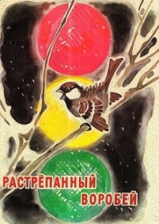
Рассказ Константина Паустовского «Растрёпанный воробей», повествует о маленькой девочке Маше и её маме, которая выступает в театре. На премьеру танца в роли Золушки мама обязательно должна надеть хрупкую брошку, подаренную отцом девочки. Но с брошкой происходит неприятность: её украла ворона. Маша в отчаянии, но ей на помощь приходит храбрый воробей Пашка. Рискуя жизнью, он спасает хрустальный букетик и приносит его маме-Золушке прямо на сцену. Это очень трогательный рассказ. Читаешь и явно представляешь себе Большой театр, маму-балерину, трепетно держащую на ладони хрустальный букетик, и блещущий золотом театральный зал, где Маша из ложи наблюдает за танцем такой родной Золушки.
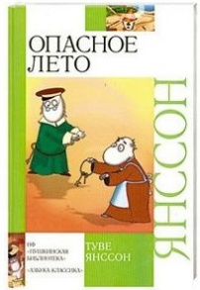
Герои книги "Опасное лето" Туве Янссона попали в настоящий театр. И старая, довольно ворчливая театральная крыса Эмма рассказала им, что такое суфлёрская будка и декорации, как правильно писать пьесу и насколько трагичной должна быть настоящая примадонна. В итоге одноактная (но очень трагическая) пьеса «Невесты льва», которую собственноручно написал и поставил Муми-папа, завершилась абсолютно реальной радостной встречей всех членов семьи.

***
Составление и комп. набор: И.Тимофеева, гл. библиограф

МБУ «Межпоселенческая центральная библиотека» Ординского муниципального района
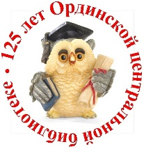

Чтобы плакать
и смеяться

Театр – искусство прекрасное.
Оно облагораживает,
воспитывает человека.
Тот, кто любит театр
по-настоящему,
всегда уносит из него запас
мудрости и доброты.
К.С.Станиславский

Обзор при свете рампы

Орда, 2019

